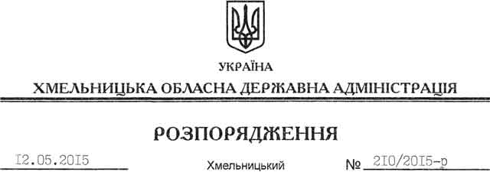

Про надання дозволу на розроблення технічної документації із землеустрою щодо встановлення (відновлення) меж земельних ділянок у натурі (на місцевості) Службі автомобільних доріг у Хмельницькій області

На підставі статей 6, 21, 39 Закону України “Про місцеві державні адміністрації”, статей 17, 92, 122, 123 Земельного кодексу України, статті 55 Закону України “Про землеустрій”, розглянувши клопотання Служби автомобільних доріг у Хмельницькій області, зареєстроване в облдержадміністрації 06.04.2015 за № 68/2264-11-26/2015, та надані матеріали:

1. Надати дозвіл Службі автомобільних доріг у Хмельницькій області на розроблення технічної документації із землеустрою щодо встановлення (відновлення) меж земельних ділянок у натурі (на місцевості) державної власності, які знаходяться за межами населених пунктів на території Старокостянтинівського, Славутського, Шепетівського, Ізяславського, Красилівського, Полонського, Білогірського районів, а саме автодоріг державного значення:
Р-05 Городище – Рівне – Старокостянтинів;
Р-32 Кременець – Біла Церква – Ржищів;
Т-18 Корець – Славута – Антоніни;
Т-23-01 Білогір’я – (Острог – Кременець – Почаїв – Радивилів);
Т-23-06 Шепетівка – Старокостянтинів;
Т-23-13 Кам’янка – Шепетівка.

2. Службі автомобільних доріг у Хмельницькій області при розробленні технічної документації із землеустрою щодо встановлення (відновлення) меж земельних ділянок у натурі (на місцевості) забезпечити дотримання вимог чинного законодавства.

3. Контроль за виконанням цього розпорядження покласти на заступника голови облдержадміністрації відповідно до розподілу обов’язків.

Голова адміністрації М.Загородний

